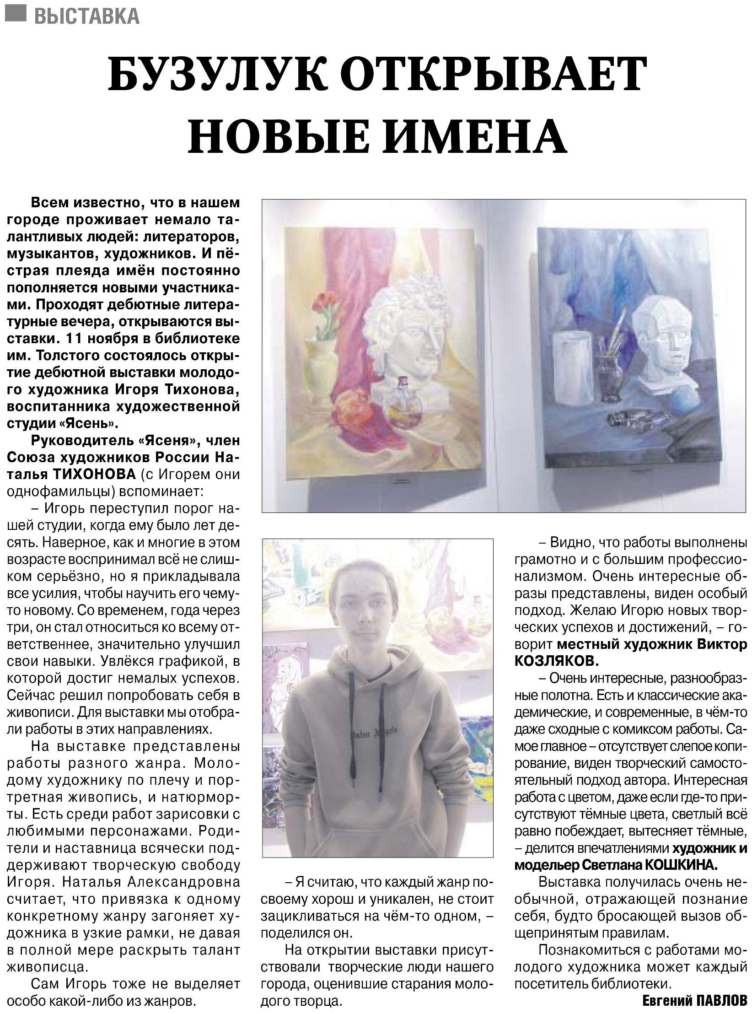

**Павлов Е. Бузулук открывает новые имена / Е. Павлов// Российская провинция. – 2022. – 17 ноября. – С. 17.**